塞車是必然結果

原创 简思智库 [简思智库](javascript:void(0);)

**简思智库**

微信号 GNSSTT

功能介绍 策者简也，思而后行。

2022-12-14[原文](https://mp.weixin.qq.com/s?__biz=MzUyNzQyMzYwNQ==&mid=2247493385&idx=1&sn=9f6ba6c0c7f92e5dbcfe1d52edd576e7&chksm=fa7d6613cd0aef059b699651dc9f8461df4e4688fcf9b411653b03ff887c833f10cebd409bb5&scene=27#wechat_redirect&cpage=119) 发表于

收录于合集 #香港的声音 241个





**簡思智庫有話説：**

價格在很多時候是社會政策優秀的調節劑。

**這是簡思智庫的第 707 篇原創**

**作者：**張志剛，全國政協委員，香港一國兩制研究中心總裁。

上周本欄提到政府建議的所謂「紅加西減」的辦法並不可行，之後收到一些朋友的回應，這些回應相信都是源於其親身駕駛經驗，他們以「第一身」的身份講述，他們的結論都是一致，按照現時的建議，紅隧私家車由20元加到30元，根本不能產生任何效用。

個人上周做了一個粗略估算，由1984年到現在，通脹起碼六倍有多，但紅隧私家車收費只增加兩倍，那其實是變相減了收費近七成，如果用明報售價為指標，那減價更達八成之譜。

如果真的要減低駕車過海意欲，無論西隧減不減價，紅隧也要加價。

如果以紅隧收費為指標，紅隧加價之後，那東隧和西隧都要加價，「三隧齊加」，就是合理的政策結論。

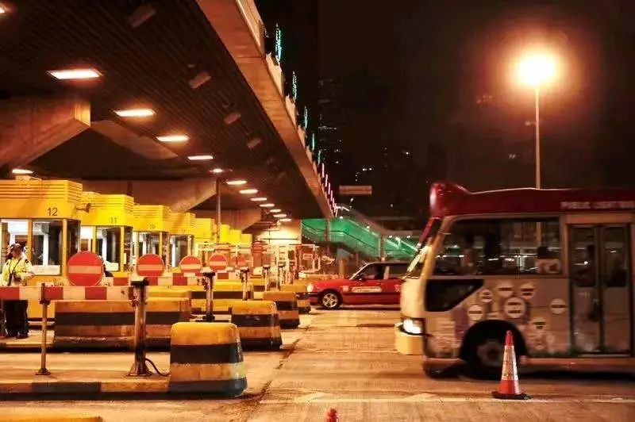​

且不去論通脹，就以紅隧的建議加幅，會產生多少實際作用？

公共巴士和運輸車輛，那一、二十元完全不會發揮任何作用，因為會全數計算入成本之內，涓涓之數，根本不會對經營成本產生任何作用！

至於私家車，大家不妨計算一下擁有一部私家車的成本和運作費用有多少。

個人有一個粗略的觀察，在三、四十年前，路上還有許多平價車輛，這包括老舊、二手和一些個別廉價品牌；今時今日，大家不妨在路旁觀察五分鐘，行駛的私家車輛是甚麼品牌、甚麼價格？

廉價陳舊的車輛十中無一。車價一般都是五、六十萬元以上，新車落地的投資還不是最昂貴，擁有一部私家車的每個月開支才是最驚人。

去年看過一則新聞，一個天價車位以1,020萬成交。

就算不計天價，感受人間煙火一點，車位市價也要百多二百萬，就算月租，也在3,000到5,000之列，時租也是40元上下。

如果租下兩個車位，每月也要8,000元開支，油價多少？

一般房車，每月電油開支也要4,000，豪華一點的大房車隨時五、六千，正常雜費、牌費、經修費用加起來，一架私家車的每月正常開支15,000大元！

那紅隧單程加10元，來回20元，一周五次也是100元，一個月多用十次也是200元。

這筆錢，不要說是跟落地車價，以及每月正常開支不成比例，交通違例定額罰款最低320元，許多情況都在600元之列，這600大元，正好是每月來回三十次的加價幅度總數。

那紅隧的加價建議，由20元到30元，會產生甚麼作用呢？

香港的私家車駕駛者，基本上都是精打細算，理性非常。

他們用在車輛上的開支，已經可以反映出他們的經濟情況。

如果以現時的收費水平，除非是瘋狂的、具殺傷性的加價，否則以10元為指標性的加價，根本起不了甚麼作用。

不信，不妨看一看紅隧上次在1999年加價，私家車收費由10元加到20元的效果。

當年私家車流量少了3.7%，但在2000年就馬上回升了1%。

但諷刺的是，就算紅隧當年對私家車和電單車加價，私家車／的士和電單車的流量略為減少，但總行車量在2000年迅速回升，甚至超過1998年加價之前的總流量。

對私家車的駕駛者而言，最大的成本是「時間」，所以「塞車」本身就是減低駕車過海意欲的最大因素，但私家車一減少，路面就馬上被其他車輛填上！

駕駛者用哪一條隧道，收費固然是考慮因素之一，總行車時間，以及總行車成本，這包括行車里數和油錢，都同樣在考慮之列。

紅隧位置就是方便，如果繞道東隧和西隧的行車時間不能大幅短於紅隧的塞車時間，駕駛者仍然會使用紅隧，因為油錢不便宜。

說到底，香港的問題是路少車多，那不同程度的塞車，幾乎是必然的事實。

而西區隧道在1997年啟用，在過去25年，基本上沒有新的行車過海隧道可用，香港有近100萬架車輛，在這25年沒有增加的過海隧道系統，而只靠非常有限度的加費，根本無法疏導。

過去在疫情爆發之前，我們研究中心基本上每年都到上海交流，交通運輸是其中的一項討論重點，在此不妨引述一下上海浦東和浦西過江的道橋發展。

在1971年，上海市建成第一條越江隧道――打浦路隧道，在過去50年前後已經建成15條跨江市政公路隧道和13座市政公路天橋，過江設施一共28項，另外尚有4條過江隧道在興建當中，在前期設計階段的隧道／大橋還有3項。

香港紅隧在1972年落成使用，和上海的打浦路隧道建成時間相若，上海至今建成28項過江橋道，而香港只建成3項。

那在香港駕車過海，塞車是必然結果！

**不念过去**

**END**

**不畏将来**



欢迎您投稿原创文章到简思智库，让您的声音被更多人听到



请长按下方二维码添加简思智库工作微信投稿。（或搜索添加微信ID：**GTT_CN**）









**感谢阅读，请关注我们，或点右下角“赞”和“在看”分享。**



### 精选留言

用户设置不下载评论